令和8年6月29日
豊島区
豊島区会計年度任用職員（生涯学習指導員）募集案内

１．職務内容
区分 | 職名 | 職務内容
会計年度任用職員 | 生涯学習指導員 | 文化・芸術、生涯学習及び生涯スポーツの振興を図るために必要な指導・助言等に関する事務（一般事務を含む）
２．勤務条件
任用予定日 | 令和８年10月１日
任用期間 | 任用日から令和９年３月 31日まで  ※１ 勤務成績が良好な場合、公募によらず、再度の任用を行うことがあります。  ※２ 欠員状況に応じて、任用期間が異なる場合があります。
条件付採用期間 | 原則１か月  ※１ １か月の実勤務日数が15日に満たない場合は、15日に達するまでは条件付採用期間が引き続きます。  ※２ 任用の都度、条件付採用期間があります。
週休日 | 原則土日、祝日その他勤務を要しない日
勤務日数  及び  勤務時間 | 月16日、１日７時間45分（８時30分から17時15分の勤務 途中休憩60分）  - 事業により勤務時間が変則になる場合や、夜間及び土・日・祝日勤務の場合もあります。
勤務場所 | 区役所本庁舎内、また、講座・事業実施時に近隣施設等への出張勤務あり
時間外労働 | 原則なし ※ただし、土日の事業や緊急を要する区民対応等の可能性あり
報酬額 | 月額237,000円程度（地域手当相当報酬を含む。）  その他通勤手当相当、期末・勤勉手当支給あり  ※1 条例等の定めるところにより金額が変更される場合があります。  ※2 通勤手当相当及び期末・勤勉手当は、要件に該当した場合に支給されます。
休暇制度等 | 年次有給休暇、夏季休暇、公民権行使等休暇、育児時間、災害休暇、病気休暇、妊娠出産休暇、母子保健健診休暇、生理休暇等  ※ 一部、勤務要件を満たす必要がある休暇があります。
社会保険 | 各法令に規定されている加入要件を満たすと、健康保険、厚生年金保険、介護保険、雇用保険に加入する必要があります。
服務 | 地方公務員法に規定する服務の各規定が適用されます。  （服務の宣誓、法令及び上司の職務上の命令に従う義務、信用失墜行為の禁止、守秘義務、職務専念義務、政治的行為の制限、争議行為等の禁止等）
その他 | 給与等支給日：原則毎月15日 支払方法：口座振込（本人名義のものに限る）  災害時、その他緊急時対応が必要な場合、職務内容以外の業務を行うことがあります。
受動喫煙防止措置 | 屋内禁煙
募集事業者名 | 豊島区

３．応募資格
基本的なパソコン操作ができること（Word・Excel・OneNote・Outlook等のMicrosoft officeツールの操作など）
また、以下の要件のいずれかに該当するものであること。

(1)社会教育法第9条の4第3号に定める社会教育に関する科目の単位を修得した方
(2)社会教育法第9条の5に定める社会教育主事の講習を修了した方
(3)教育職員の普通免許状を保有している方、もしくは取得見込みの方
(4)生涯学習施設で社会教育指導員等の経験がある方
(5)前各号のほか社会教育、生涯学習に関する学識経験を有し、任命権者が適任と認める者

なお、地方公務員法第16条の規定に基づき、以下に該当する方は受験できません。
―地方公務員法第16条（欠格条項）―
次の各号のいずれかに該当する者は、条例で定める場合を除くほか、職員となり、又は競争試験若しくは選考を受けることができない。
１ 拘禁刑以上の刑に処せられ、その執行を終わるまで又はその執行を受けることがなくなるまでの者
２ 当該地方公共団体において懲戒免職の処分を受け、当該処分の日から2年を経過しない者
３ 人事委員会又は公平委員会の委員の職にあって、第６０条から第６３条までに規定する罪を犯し刑に処せられた者
４ 日本国憲法施行の日以後において、日本国憲法又はその下に成立した政府を暴力で破壊することを主張する政党その他の団体を結成し、又はこれに加入した者

４．申込方法
（１）提出書類
「豊島区会計年度任用職員採用選考申込書」
・申込書は生涯学習・スポーツ課で配布。
または区ホームページからダウンロード
・必要事項を記入（PCによる入力可）
・証明写真（縦４㎝×横３㎝）を貼付
・資格を証明する書類の写しを申込書に添付
・職務経験のある方は申込書の「職歴」欄に記入

（２）提出方法（①または②）
①郵送 ・簡易書留
・封筒の表面に「生涯学習指導員応募書類」と記載
②持参 ・平日の９時から17時（土日祝を除く）
・豊島区役所本庁舎７階 西側
（３）提出先
〒171-8422 豊島区南池袋２－４５－１
豊島区 文化スポーツ部 生涯学習・スポーツ課 管理グループ
（４）提出期限
令和８年7月24日（金）17時まで（必着）
（５）留意事項
〇 申込書を記入する際は、「申込書記入上の注意事項」をよく読んでください。
〇 申込書記載の個人情報については、試験及び手続きに必要な範囲内で利用します。
〇 提出書類の返却はいたしませんのでご注意ください。

５．選考方法等
①書類選考 | 令和８年7月24日（金）17時まで（必着）
②作文選考面接選考 | ①の通過者を対象に面接選考及び作文選考を実施  ※時間・会場等の詳細は別途連絡します。  令和８年8月17日（月）、午後６時以降、本庁舎5階会議室（予定）
③合否連絡 | 作文および面接選考後、電話または通知でお知らせします。
④採用内定 | 内定者には健康診断を受診していただきます。

【申込みから任用までの流れ】
- 書類等選考（申込書）⇒ ②作文選考・面接選考 ⇒ ③合否連絡 ⇒ 任用
7/24〆 8/17 8/25頃 10/1

６．募集時の個人情報の取扱いについて
当該募集時の個人情報については、当区の会計年度任用職員の採用に関する業務のみ
に使用します。

７．問い合わせ先
豊島区 文化スポーツ部 生涯学習・スポーツ課 管理グループ
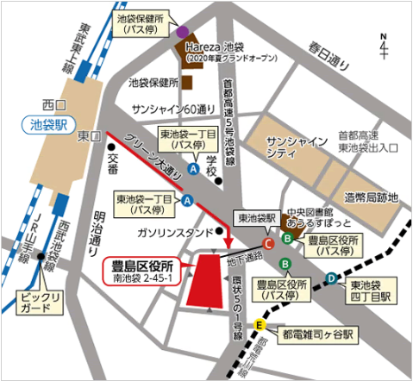
TEL 03-4566-2761（平日9:00～17:00）

【豊島区役所本庁舎・案内図】

